ОСНОВНЫЕ ПОКАЗАТЕЛИ ДЕЯТЕЛЬНОСТИ СУБЪЕКТОВ МАЛОГО И СРЕДНЕГО ПРЕДПРИНИМАТЕЛЬСТВА, ЗАРЕГИСТРИРОВАННЫХ И ДЕЙСТВУЮЩИХ НА ТЕРРИТОРИИ ПОДПОРОЖСКОГО МУНИЦИПАЛЬНОГО РАЙОНА
за 2020 год

По данным Единого реестра субъектов малого и среднего предпринимательства (далее – субъекты МСП) ФНС России по состоянию на 01 января 2021 года на территории Подпорожского муниципального района действует 826 субъектов МСП (2019 год – 852 субъекта), в том числе 198 юридических лиц и 628 индивидуальных предпринимателей.
Численность занятых в сфере малого и среднего бизнеса в 2020 году составила 3060 человек, что составляет 21,06 % от общей численности занятого населения Подпорожского района.
В 2020 году статистическое наблюдение осуществлялось за деятельностью 32 субъектов малого и среднего бизнеса, которыми достигнуты следующие основные показатели:
- отгружено товаров, выполнено работ и услуг на сумму 1890,30 млн.руб., из которых:
- 122,43 млн.руб. или 6,48% товары несобственного производства;
- 1767,87 млн.руб. или 93,52% собственного производства, из которых продукция общественного питания составляет 69,81 млн.руб.;
- оборот организаций составил 1890,30 млн.руб.;
- средняя численность работников - 872 человека;
- среднемесячная заработная плата работников (с учетом выплат социального характера) составила 26244,40 рублей;
- инвестиции в основной капитал составили 151,02 млн.руб., в том числе за счет бюджетных средств 2,66 млн.руб. или 1,76%.

В 2019 году статистическое наблюдение осуществлялось за деятельностью 24 субъектов МСП (в 2020 году – 32), в связи с этим анализ достигнутых показателей за 2020 год по отношению к достигнутым значения прошлого 2019 года будет не корректен.

В 2020 году на территории МО «Подпорожский муниципальный район» зарегистрировано 95 вновь созданных субъектов малого и среднего предпринимательства (13 – юридических лица, 82 – индивидуальных предпринимателя). Наибольший процент вновь созданных субъектов предпринимательства зарегистрирован в следующих видах деятельности: розничная торговля, обрабатывающее производство, строительство, транспортировка и хранение, предоставление прочих видов услуг.

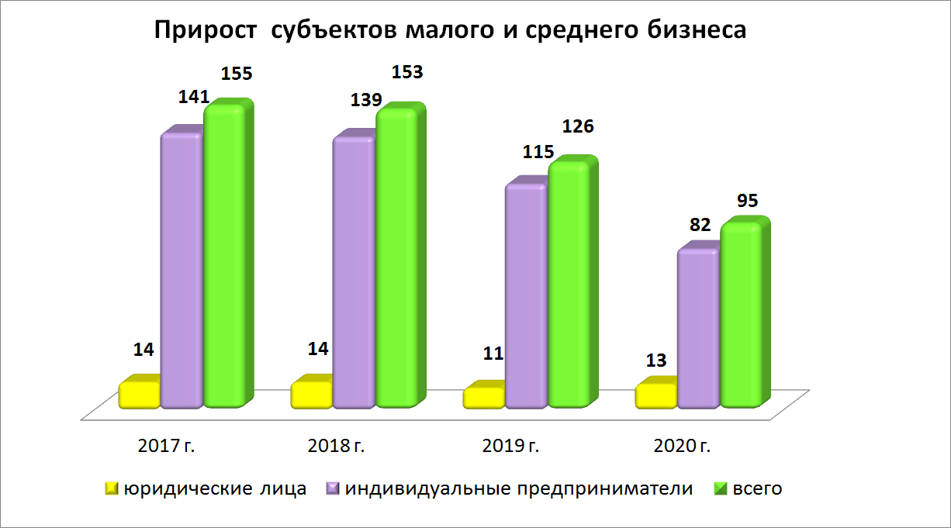

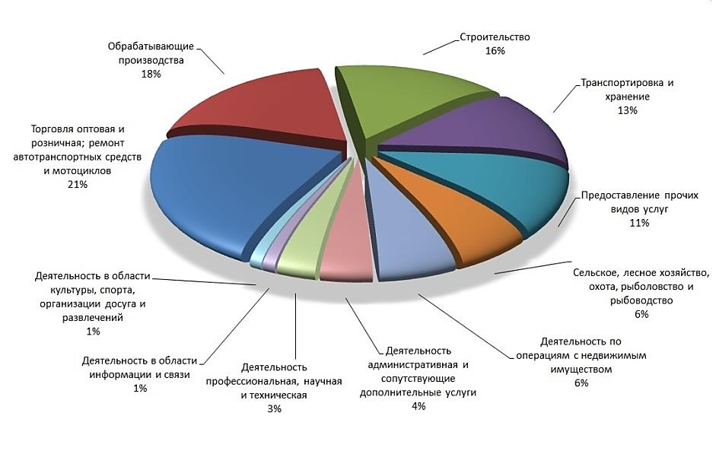
Распределение субъектов МСП, созданных в 2020 году, по видам деятельности, %

* официальные данные статистического наблюдения, осуществляемого районным отделом статистики

Информация о количестве субъектов малого и среднего предпринимательства
МО «Подпорожский муниципальный район»
и численности работающих в субъектах МСП в 2020 году

Раз-дел |  | Код  ОКВЭД-2 | Вид деятельности | Число  предприятий, единиц | Число  ИП, единиц | Списочная  численность  работников  предприятий, человек*
1 |  | 2 | 3 | 4 | 5 | 6
Всего занято в экономике района по видам экономической деятельности: |  |  |  | 198 | 628 | 3060
в том числе:
A | 01-03 |  | Сельское, лесное хозяйство, охота, рыболовство и рыбоводство | 27 | 42 | 383
B | 05-09 |  | Добыча полезных ископаемых | 5 | 0 | 148
C | 10-33 |  | Обрабатывающие производства | 37 | 43 | 499
D | 35 |  | Обеспечение электрической энергией, газом и паром; кондиционирование воздуха | 2 | 0 | 44
E | 36-39 |  | Водоснабжение; водоотведение, организация сбора и утилизации отходов, деятельность по ликвидации загрязнений | 1 | 1 | 6
F | 41-43 |  | Строительство | 24 | 41 | 162
G | 45-47 |  | Торговля оптовая и розничная; ремонт автотранспортных средств и мотоциклов | 40 | 205 | 726
H | 49-53 |  | Транспортировка и хранение | 15 | 135 | 296
I | 55-56 |  | Деятельность гостиниц и предприятий общественного питания | 5 | 22 | 71
J | 58-63 |  | Деятельность в области информации и связи | 5 | 10 | 42
K | 64-66 |  | Деятельность финансовая и страховая | 0 | 3 | 6
L | 68 |  | Деятельность по операциям с недвижимым имуществом | 14 | 23 | 294
M | 69-75 |  | Деятельность профессиональная, научная и техническая | 5 | 26 | 91
N | 77-82 |  | Деятельность административная и сопутствующие дополнительные услуги | 8 | 7 | 137
O | 84 |  | Государственное управление и обеспечение военной безопасности; социальное обеспечение | 0 | 0 | 0
P | 85 |  | Образование | 2 | 7 | 21
Q | 86-88 |  | Деятельность в области здравоохранения и социальных услуг | 4 | 3 | 24
R | 90-93 |  | Деятельность в области культуры, спорта, организации досуга и развлечений | 1 | 4 | 9
S | 94-96 |  | Предоставление прочих видов услуг | 3 | 56 | 101
T | 97-98 |  | Деятельность домашних хозяйств как работодателей; недифференцированная деятельность частных домашних хозяйств по производству товаров и оказанию услуг для собственного потребления | 0 | 0 | 0
U | 99 |  | Деятельность экстерриториальных организаций и органов | 0 | 0 | 0

* на основании данных Единого реестра субъектов малого и среднего предпринимательства
ФНС России
